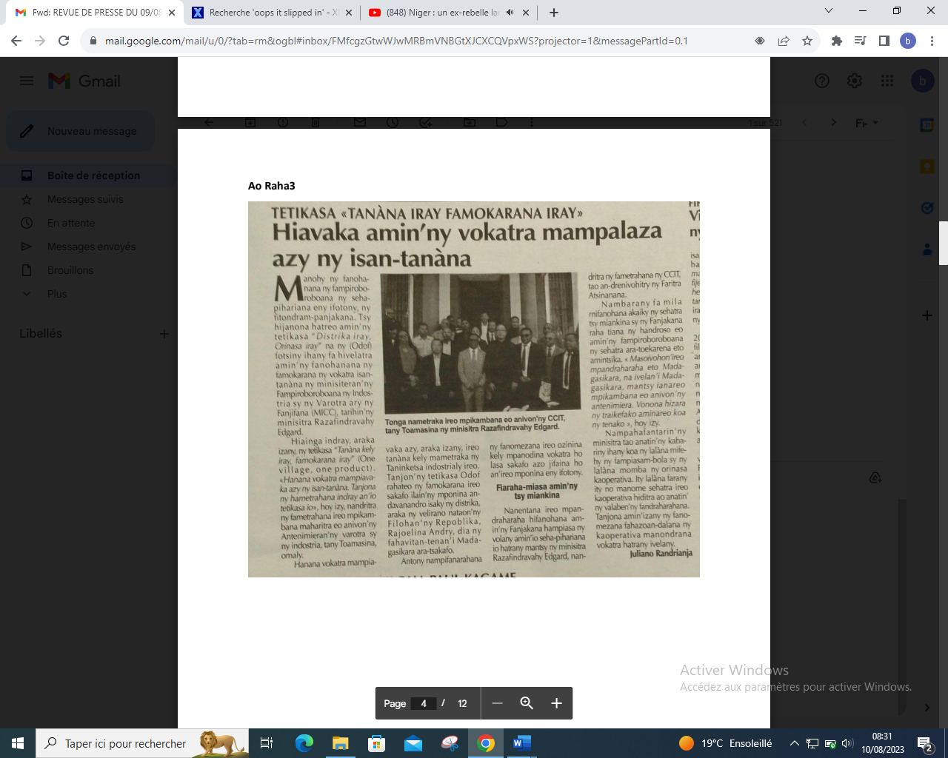

SOURCE : Ao Raha 3

AUTEUR : Juliano Randrianja

DATE : 09 Aout 2023